Національний технічний інститут

«Харківький політехнічний інститут»

Кафедра "обчислювальної техніки та програмування»

Звіт з лабораторної роботи №6

«Массиви»

Виконав:
гр.Кіт-120В Євтушенко Андрій

Харків 2020

Загальне завдання: розробити декілька програм, згідно з Лабораторним практикумом, виконати звіт за обчисленим варіантом.
Особисте завдання:
- Обчислення варіанту
N = (N - 1 % C) + 1,
N = (4 - 1 % 6) + 1 = 4.
Завдання 4: У заданому тексті знайти кількість слів, за умови, що між словами може бути будь-яка кількість пропусків.

- Створити блок-схему алгоритму програми(Рисунок 2):
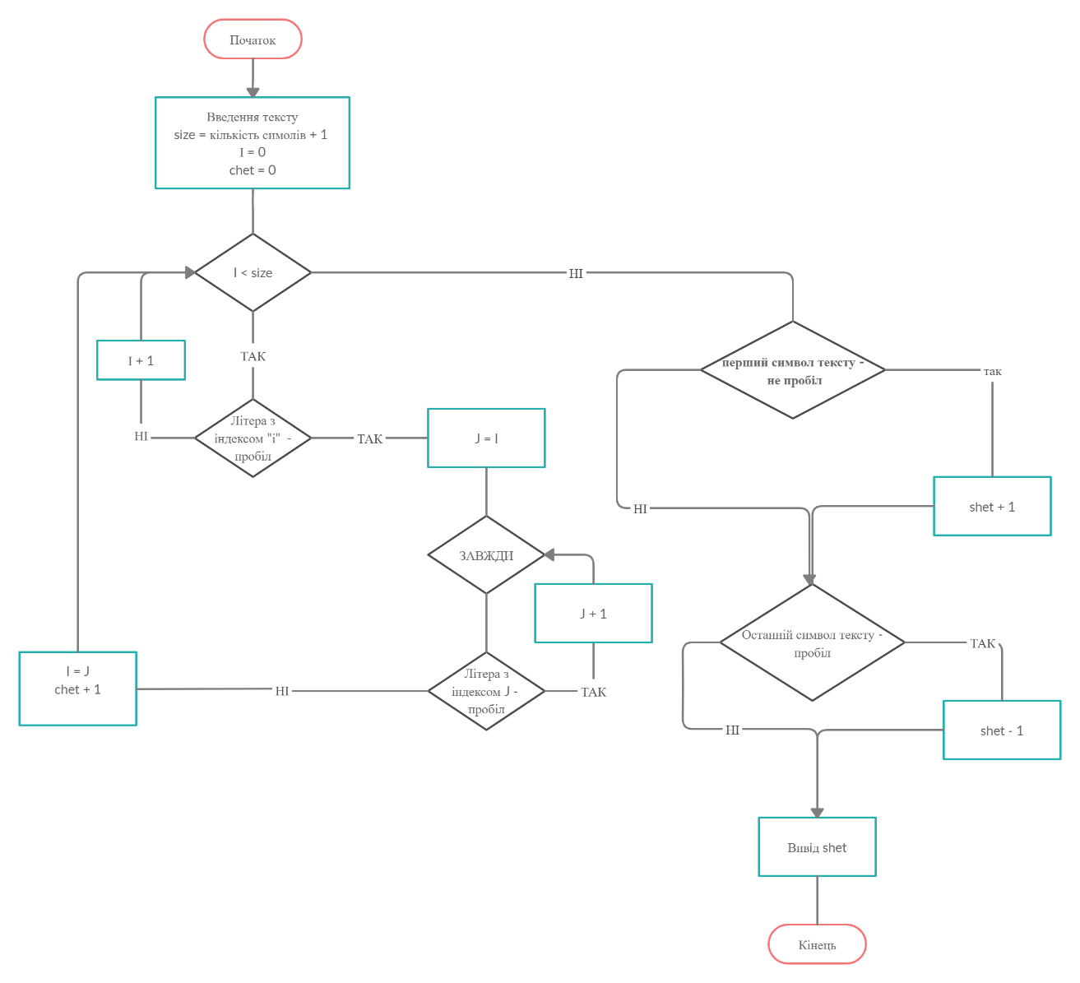
Рисунок 2 – блок схема алгоритму

- Зробити детальний опис роботи програми

Для прикладу взято назву вірша Павла тичини «О Панно Інно»

// text[] = “О Панно Інно”;

У змінну size зберігається кількість символів у тексті

// int size = sizeof(text);

За допомогою циклу for здійснений перебір елементів масиву text,
якщо елемент з індексом і == “ ”, алгоритм перевіряє наступні елементи, доки елемент != “ ”, тоді лічильник chet збільшується на 1. Таким чином програма перевіряє увесь масив text, та рахує слова(рисунок 2)

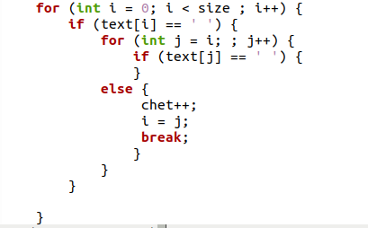
Рисунок 2 – цикл for

Після перерахунку слів програма обробляє виключення

- Перевіряє чи є перший елемент масиву « », та редагує chet(рисунок 3)

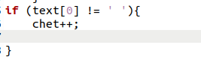
рисунок 3 – перевірка першого елементу

- Так само перевіряє останній елемент масиву(рисунок 4)

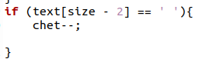
Рисунок 4 – перевірка останнього елементу

Висновок: У рамках шостої лабораторної роботи я зробив декілька програм згідно з лабораторним практикумом, було набуто практичного досвіду з теми «Масиви», також я вдосконалив практичні навички роботи з ЕВМ, повторив тему «Цикли». Вдосконалив навички створення Makefile, роботи з GIT.

